**UWAGA WŚCIEKLIZNA!**

**Wścieklizna jest nieuleczalną, wirusową chorobą zakaźną o niezmiernie ostrym i prawie zawsze śmiertelnym przebiegu, atakującą układ nerwowy ludzi i zwierząt.**

Na terenie województwa mazowieckiego odnotowuje się przypadki wścieklizny u zwierząt dzikich ( lisów, nietoperzy, jenotów, borsuka, saren) oraz u zwierząt towarzyszących (psy i koty).

Zachowaj ostrożność!

Nie zbliżaj się do dzikich i bezpańskich zwierząt!

W przypadku pogryzienia zgłoś się niezwłocznie do lekarza!

**Coroczne szczepienie psów przeciwko wściekliźnie jest w Polsce obowiązkowe!**

Objawy wścieklizny:

* nadpobudliwość, niepokój i gorączka.
* zmiana zachowania zwierzęcia -spokojne staje się agresyjne i nerwowe, a nieposłuszne – ciche i uległe.
* wylizywanie miejsce pogryzienia, silny świąd, drapanie, a nawet wygryzanie.
* nerwowości, agresja, wzmożone reakcje na  światło i dźwięk, zjadanie niejadalnych przedmiotów

Rozporządzenie nr 26 Wojewody Mazowieckiego z dnia 20 lipca 2021 r. w sprawie zwalczania wścieklizny ( z późniejszymi zmianami) określa: **obszar zagrożony wystąpieniem wścieklizny oraz nakazy i zakazy na tym obszarze.**

**NAKAZY**:

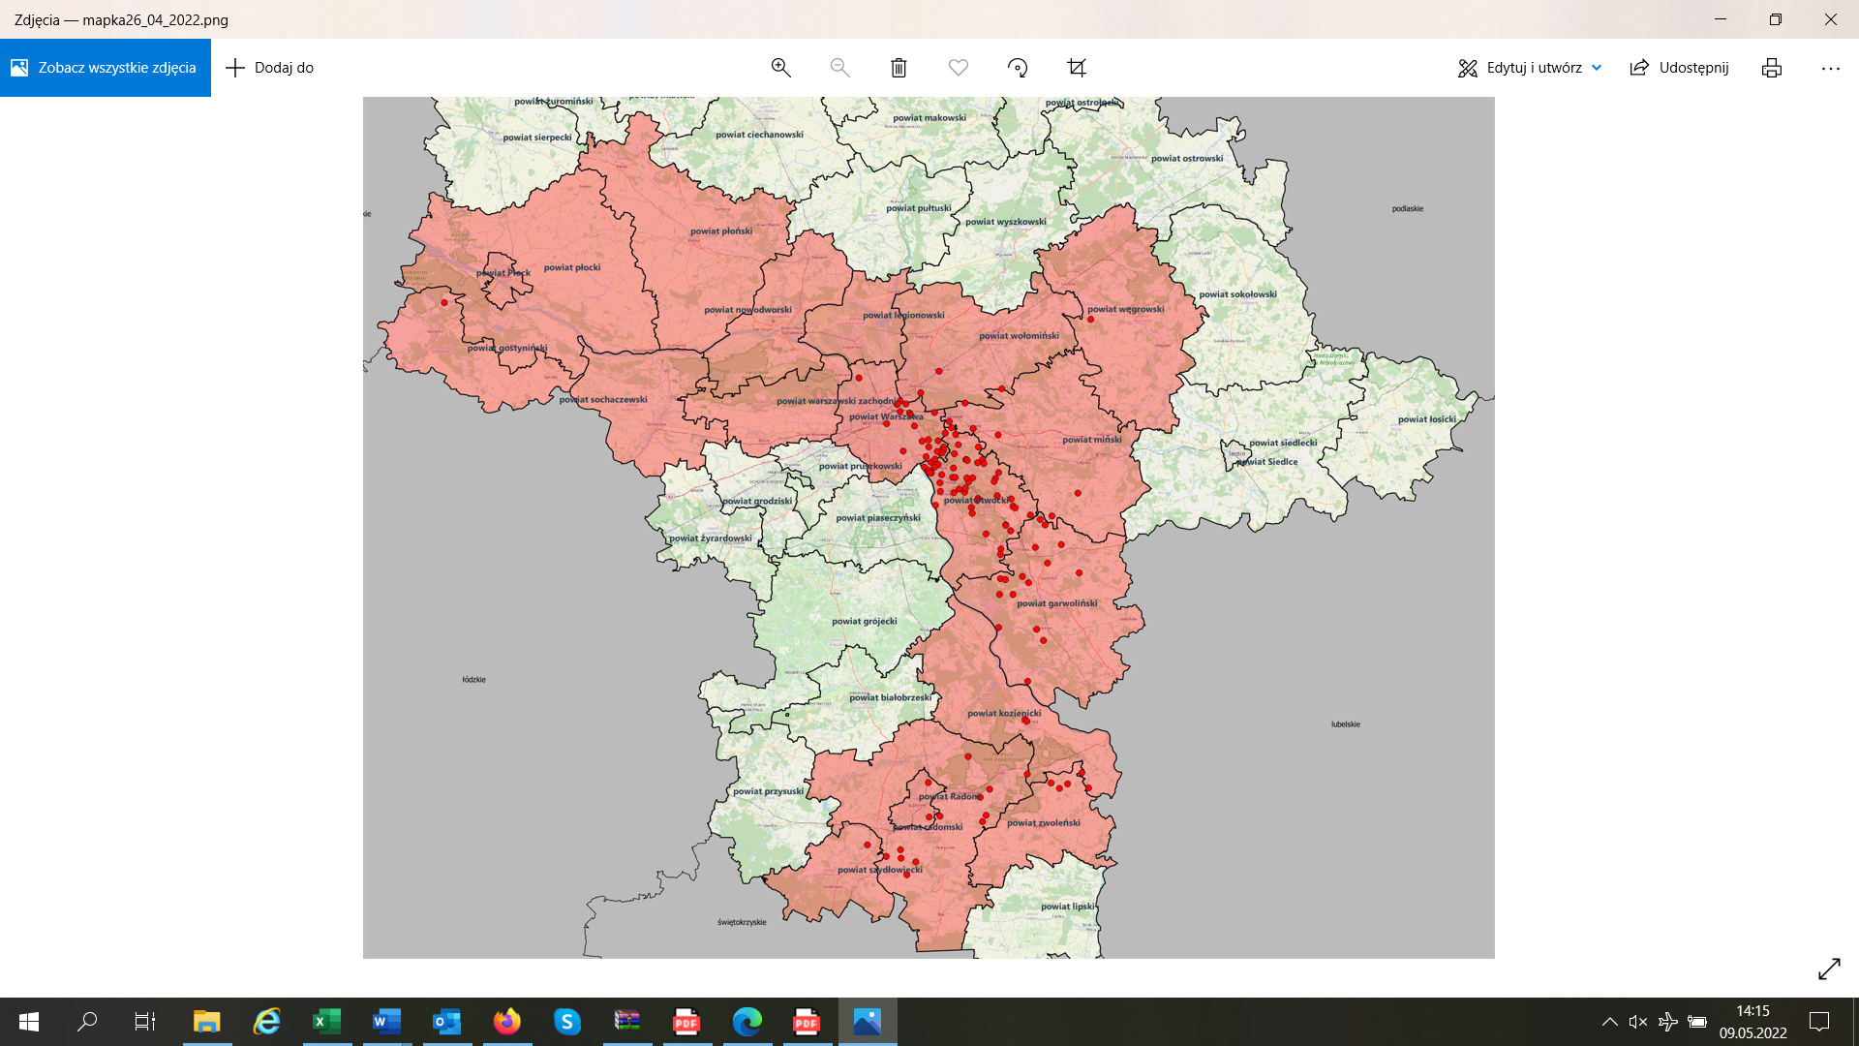1) trzymanie psów na uwięzi lub na ogrodzonym terenie zamkniętym, a kotów   
w zamknięciu;

2) pozostawienie zwierząt gospodarskich w okólnikach i na zamkniętych wybiegach.

3) szczepienia kotów przeciwko wściekliźnie w terminie 30 dni od dnia ukończenia przez kota 3 miesiąca życia, a następnie nie rzadziej niż co 12 miesięcy od dnia ostatniego szczepienia

**ZAKAZY:**

1)organizowania targów, wystaw, konkursów, pokazów zwierząt wrażliwych na wściekliznę za wyjątkiem targów, wystaw, konkursów i pokazów z udziałem psów, kotów i koni na warunkach określonych w decyzji przez właściwego terytorialnie powiatowego lekarza weterynarii;

2) organizowania polowań i odłowów zwierząt łownych za wyjątkiem odstrzałów sanitarnych dzików oraz polowań indywidualnych bez udziału psów i naganki na zasadach określonych w decyzji przez właściwego terytorialnie powiatowego lekarza weterynarii”.

**- obszar zagrożony wystąpieniem wścieklizny**:

Powiatowy lekarz weterynarii wydając decyzje bierze pod uwagę analizę ryzyka, która wykaże, że zastosowanie wyjątków nie spowoduje zagrożenia rozprzestrzenienia się wirusa wścieklizny

**WIĘCEJ INFORMACJI UZYSKASZ U POWIATOWEGO LEKARZA WETERYNARII**